Lustrum 40 jaar

Programma + taakverdeling



# Zondag

## Openingsfakbar

### Locatie

’t Stiemerke

### Activiteitsverantwoordelijken

Lasse Willems & Ramy Moftah

### Shiftenlijst

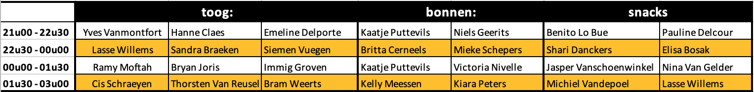

### Extra

Gratis vat om 23u met bekendmaking weekprogramma

### Benodigdheden

Friteuse -> Yves

Croque machine -> Mieke, Thomas, Victoria & Kiara

Laptop/Gsm met muziek -> Kelly & Mieke

# Maandag

## Ontvangst materiaal stad hasselt

Locatie: Fitlink

Startuur: 8u30

Activiteitsverantwoordelijke: Kaatje Puttevils

### Helpende handen

Mieke, Kiara, Jonathan, Sarah & Shari

## Affiches ophangen

Locatie: Fitlink

Startuur: 10u00 (eerder of later, Kaatje bepaald)

Activiteitsverantwoordelijke: Kaatje Puttevils

### Helpende handen

Mieke (auto), Ramy (extra), Emile, Victoria (tot 10u30), Thorsten -> verdelen van de straten in Diepenbeek

Yves, Shari & Sarah -> affiches op UHasselt + klaarzetten lezing

Jonathan -> Gaat naar de winkel voor inkopen

## Opbouw Fitlink

Locatie: Fitlink

Startuur: 13u00

Activiteitsverantwoordelijke: Yves Vanmontfort

### Helpende handen

Kelly, Immig, Ramy, Lasse (tot 13u30), Thorsten

Kaatje (sluit later aan)

Shari, Jonathan & Sarah (na begeleiding)

## Openingslezing & receptie

Locatie: Universiteit Hasselt, Gebouw E, De put

Startuur: 17u00

Activiteitsverantwoordelijke: Kelly Meessen

### Shiftenlijst

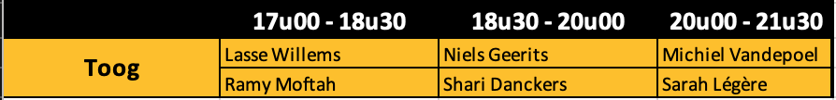

### Het verloop

17u00 – 18u00 Opbouw lezing

18u00 Start lezing

19u30 (of 19u00 Receptie

21u00 Receptie gedaan -> Opruim tot 21u30

### Extra

Sponsoring Mise en Place (nog niet in orde)

Aantal inschrijvingen doorgeven aan de faculteit -> Britta

### Benodigdheden

Laptop lezing

Receptietafel Centerpiece (x6)

## Fakbar

Locatie: Fitlink

Startuur: 21u00

Activiteitsverantwoordelijke: Bryan Joris

### Shiftenlijst

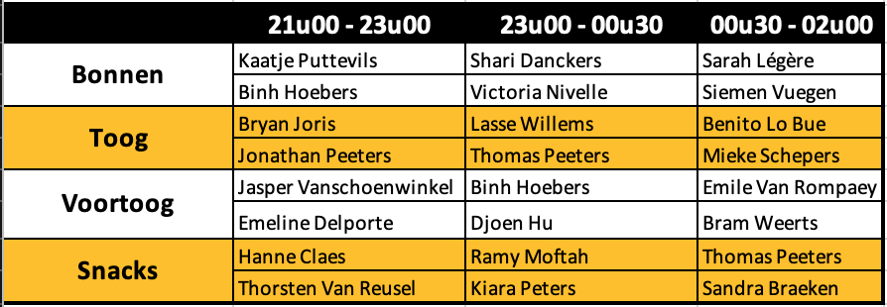

### Benodigdheden

Croque machine

Handdoeken en vodden

Laptop met muziek (USB) -> Kelly & Mieke

Kabel Gilii -> Britta

Computersysteem beurscrash -> Kelly vraagt opnieuw aan ASG

# 

# Dinsdag

## Dagdisco

Locatie: Fitlink

Startuur: 13u00 opbouw -> 14u00 start Dagdisco

Activiteitsverantwoordelijke: Benito Lo Bue

### Shiftenlijst

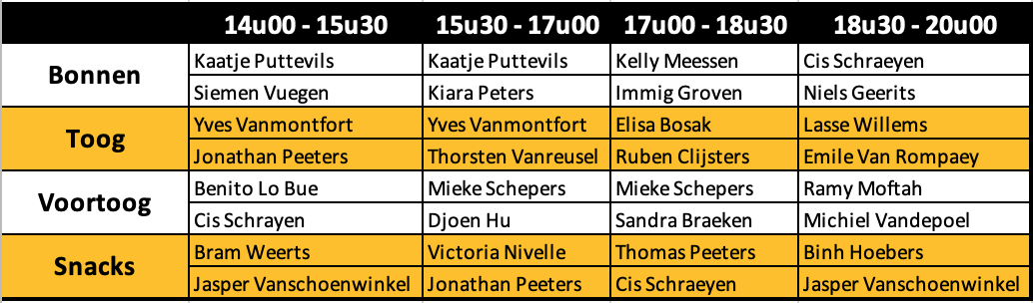

### Extra

Muziek door Peppi & Kokkie (Michiel & Emile)

### Benodigdheden

Laptop met muziek

Kabel Gilii

## Cantus

Locatie: Fitlink

Startuur: 20u00

Activiteitsverantwoordelijke: Kelly Meessen

### Extra

Niels Geerits helpt mee aan de bar

Geleid door prosenioren

Iedereen is gezamenlijk verantwoordelijk voor het vlotte verloop van de cantus.

Dit betekent dat er constant 1 iemand moet tappen en 1 a 2 personen rondgaan met het bier.

Wissel elkaar regelmatig af zodat iedereen even gewerkt heeft en toch ook iedereen van de cantus kan genieten.

### Benodigdheden

Cantuslijst

Ambifaarke (is in orde)

Spauwemmers -> Djoen, Thomas & Bram

# 

# Woensdag

## Kippenburgerverkoop

Locatie: Universiteit Hasselt, Gebouw D, Agora

Startuur: 11u00

Activiteitsverantwoordelijke: Shari Danckers

### Helpende handen

Britta, Kaatje, Sarah, Kiara & Kelly

### Extra

Shari gaat zelf naar de winkel, met Kaatje

Johan mailen voor Agora -> Britta

### Benodigdheden

Tepanyaki-platen -> Shari, Yves, Kiara & Britta

Kruiden burgers -> Shari

Au bain marie met vuurtjes -> Britta

## Bierpongtornooi

Locatie: Fitlink

Startuur: 13u00 opbouw -> 14u00 Start tornooi

Activiteitsverantwoordelijke: Yves Vanmontfort

Spelleider: Britta Cerneels

### Shiftenlijst

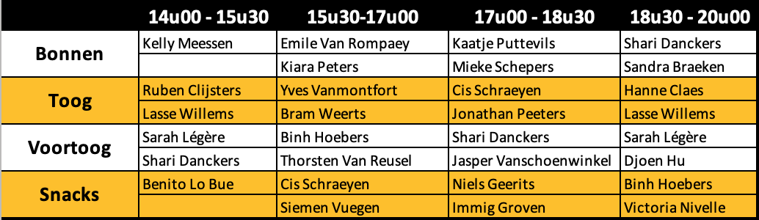

### Benodigdheden

Pingpong balletjes -> SOFA kot, Cis & Kiara

## Verenigingspel: Adje of watje

Locatie: Fitlink

Startuur: 21u00

Activiteitsverantwoordelijke: Britta Cerneels

Spelleiders: Yves Vanmontfort & Benito Lo Bue

### Shiftenlijst

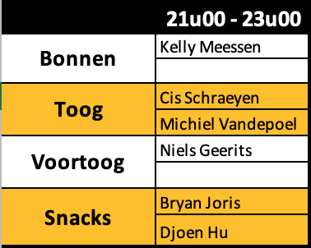

### Extra

Iedereen is gezamenlijk verantwoordelijk voor het vlotte verloop van de cantus.

Dit betekent dat er constant 1 iemand moet tappen en 1 a 2 personen rondgaan met het bier.

Wissel elkaar regelmatig af zodat iedereen even gewerkt heeft en toch ook iedereen van de cantus kan genieten.

## Afterparty

Locatie: Fitlink

Startuur: 23u00

Activiteitsverantwoordelijke: Cis Schraeyen

### Shiftenlijst

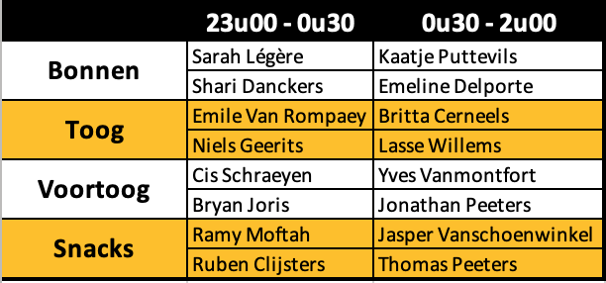

### Extra

# 

# Donderdag

## UPPERDARE

Locatie: Fitlink

Startuur: 16u00

Activiteitsverantwoordelijke: Sarah Légère

### Extra

Zorg dat iedereen drank heeft, verder sit down and enjoy!

## Swaffel on the beach Td

Locatie: Fitlink

Startuur: Opbouw na de Upperdare

Activiteitsverantwoordelijke: Yves Vanmontfort & Arno Geutjens

### Shiftenlijst

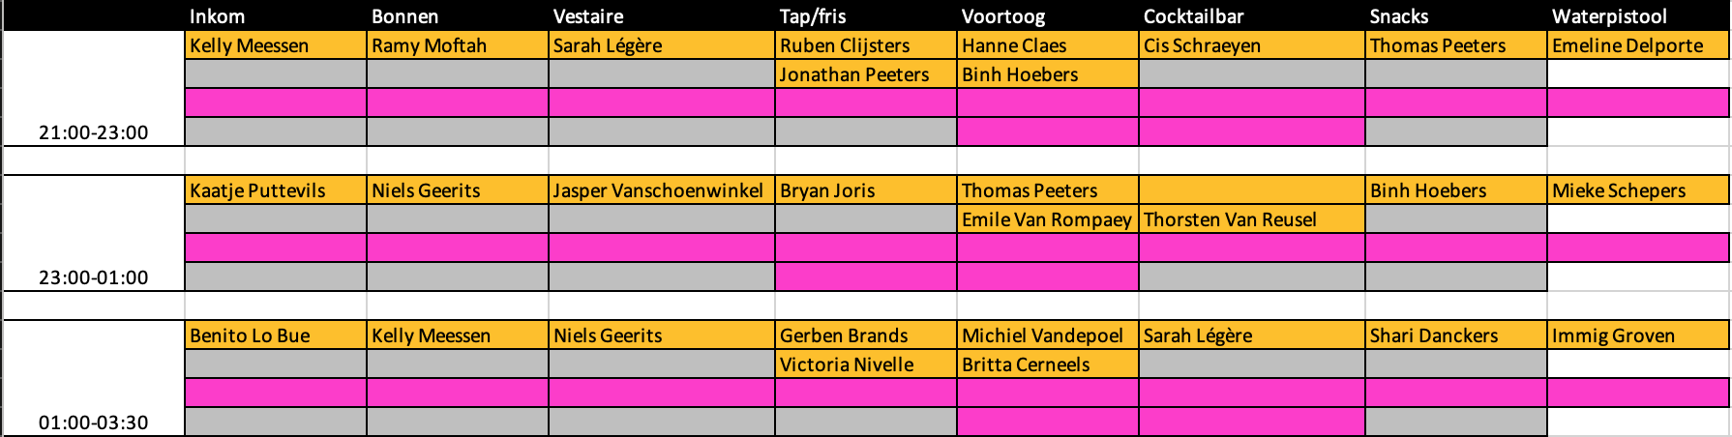

### Extra

Drank Duitsland -> Jonathan

### Benodigdheden

Waterpistolen -> Action of iemand thuis?

Versiering bv. Palmbomen, bloemenkransen

Posters uit P-magazien en Playboy bijhouden -> Michiel

# Vrijdag

## Opbouw galabal

Locatie: De Ploeg

Startuur: 14u00

Activiteitsverantwoordelijke: Britta Cerneels

### Helpende handen

Shari, Kelly, Britta & Yves

### Extra

Leuke versierideetjes zijn welkom!

Midnight snack? JA!

Uitnodiging Oude Zakkencantus -> Opkomende ploeg

Oranje loper -> Britta

Foto-wall met herinneringen -> Alle foto’s doorsturen naar Sarah Légère

Photobooth

Goodiebag

### Verloop Galabal

19u00 Diner

22u00 Avondfeest